Doğal Afetlere Karşı Okul Öncesi Psikososyal Direnç Göstergeleri Testi (PRINDS)
YÖNERGE:
Bu ölçme aracı; günlük yaşam deneyimleri kapsamında doğal afet, ilk yardım ve psikolojik sağlamlık temellidir. Toplam on duruma ilişkin görsel ve görsellerle ilişkili sorular yer almaktadır. Çocuk, testin uygulandığı süreçte doğal afetlerden birinin olup olmayacağını sorabilir. Bu durumda uygulayıcı, doğal afet olabileceğini fakat bulundukları yerin güvenli olduğunu söyleyerek bir doğal afet yaşanması durumunda neler yapabilecekleri konuşmak için bir arada olduklarını belirtir.
Testin değerlendirmesi:
Öğe/Görev | Kriterler | 2 Puan | 1 Puan | 0 Puan
İlk Yardım/Afet Farkındalığı | İlk yardım/afet farkındalığı için gerekli çok adımlı davranışları bilir | Doğru çok adımlı temel davranışlar | Kısmen doğru temel davranışlar | Yanlış davranış/yanıt yok
Başkalarının Duygularını Adlandırma ve Yanıt Verme | Başkalarının hissettiği duyguları doğru adlandırma ve empatik yanıt | Başkalarının hissettiği duyguları doğru adlandırma ve empatik yanıt | Kısmen doğru duygu adlandırma ve daha az empatik yanıt | Yanlış duygu adlandırma ve empatik yanıt yok

Birinci Görsele İlişkin Sorular
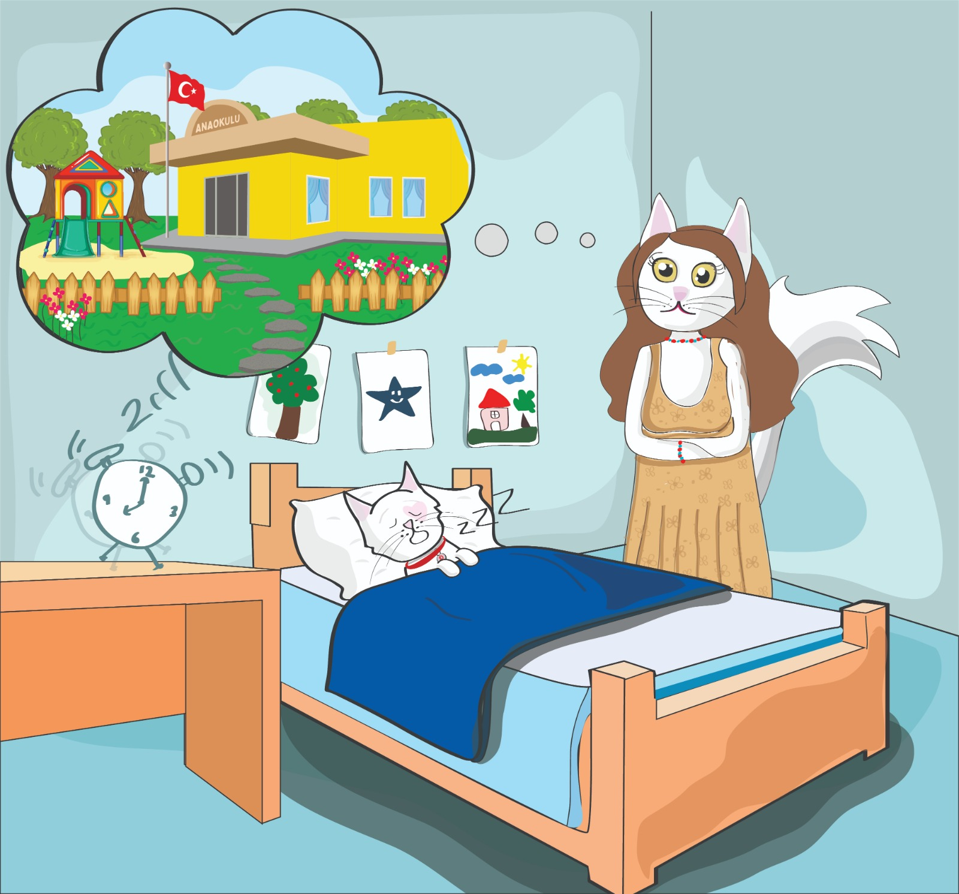
Pamuksis yatağında uyuyordu. Sabah oldu ve saatin alarmı çalmaya başladı. Pamuksis’in okula gitmesi gerekiyordu. Sabah oldu ve Pamuksis’in okula gitmesi gerekiyordu. Annesi de onu uyandırmaya çalıştı. Fakat Pamuksis yatağından çıkmak istemiyordu.
- Sence Pamuksis neden yatağından çıkmak istemiyor olabilir?
- Pamuksis’e ne söylemek istersin?
(Eğer çocuk “haydi kalk, okula git” gibi bir ifade kullanırsa bir sonraki görsel ve soru için “Pamuksis senin sözlerini duymuş olmalı. Hazırlanıp okula gitmiş” gibi bir bağlantı kurulabilir.)

İkinci Görsele İlişkin Sorular
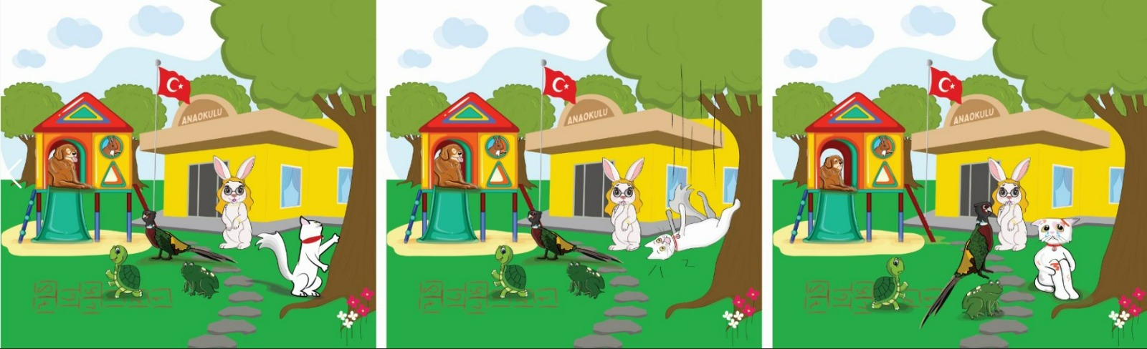
(Bu görselin üç resimden oluştuğunu başlangıçta çocuklara söyleyin. Aşağıdaki soruyu okurken parmağınızla resimleri gösterin.)
Pamuksis nihayet okula geldi. Arkadaşları Sülünsu, Kuvak, Köpük, Kıtır ve Tospa’yla bahçede oynamaya başladı. Ağaca tırmanırken ağaçtan düştü.
- Pamuksis’e ne olmuş olabilir?
- …… (olduğunda) Pamuksis’e ne yapmak gerekli? (Bu soru, çocuğun birinci soruya verdiği cevap noktalı yere uygun şekilde yerleştirilerek sorulacak. Örneğin çocuk birinci soruya “yaralanmış” derse “Yaralandığında Pamuksis’e ne yapmak gerekli” gibi sorulacak.)
- …. (olduğunda) sence Pamuksis nasıl hissetmiş olabilir? Gösterir misin? (Uygulayıcıya Yönerge: Bu soru, çocuğun birinci soruya verdiği cevap noktalı yere uygun şekilde yerleştirilerek sorulacak. Yüz ifadeleri skalası çocuğa gösterilerek parmağıyla işaretlemesi istenecek.) (Eğer çocuk burada mutluyu ya da heyecanlıyı gösterirse 4.soruyu sormayın.)
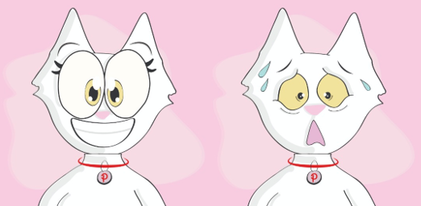
- Pamuksis (“korkmuş, üzülmüş gibi olumsuz duyguları söylediyse, “hani kormuş demiştin ya” gibi bir bağlantı kurularak soru sorulur) …….…. (olduğunda) daha iyi hissetmek için ne yapabilir? (Bu soru, çocuğun birinci soruya verdiği cevap noktalı yere uygun şekilde yerleştirilerek sorulacak.)
Anahtar kelimeler: 1.soru için: yaralanması, kanaması olması, korkması (Yaralanmış, korkmuş, ağlamış, üzülmüş, dizi kanamış, bacağı acımış)
2.soru için: ilk yardım çantası, birinden yardım isteme/112’yi arama, bol su ile yıkama, soğuk uygulama, pansuman yapma, tampon yapma/basınç uygulama, yaralıyı kımıldatmama,
3.soru: Yüz ifadeleri skalasında çocuğun gösterdiği duygu not edilir.
4.soru: Bu cevap için yardım istemek, ilk yardım müdahalesini istemek, su içmek, derin nefes almak, vb.

Üçüncü Görsele İlişkin Sorular
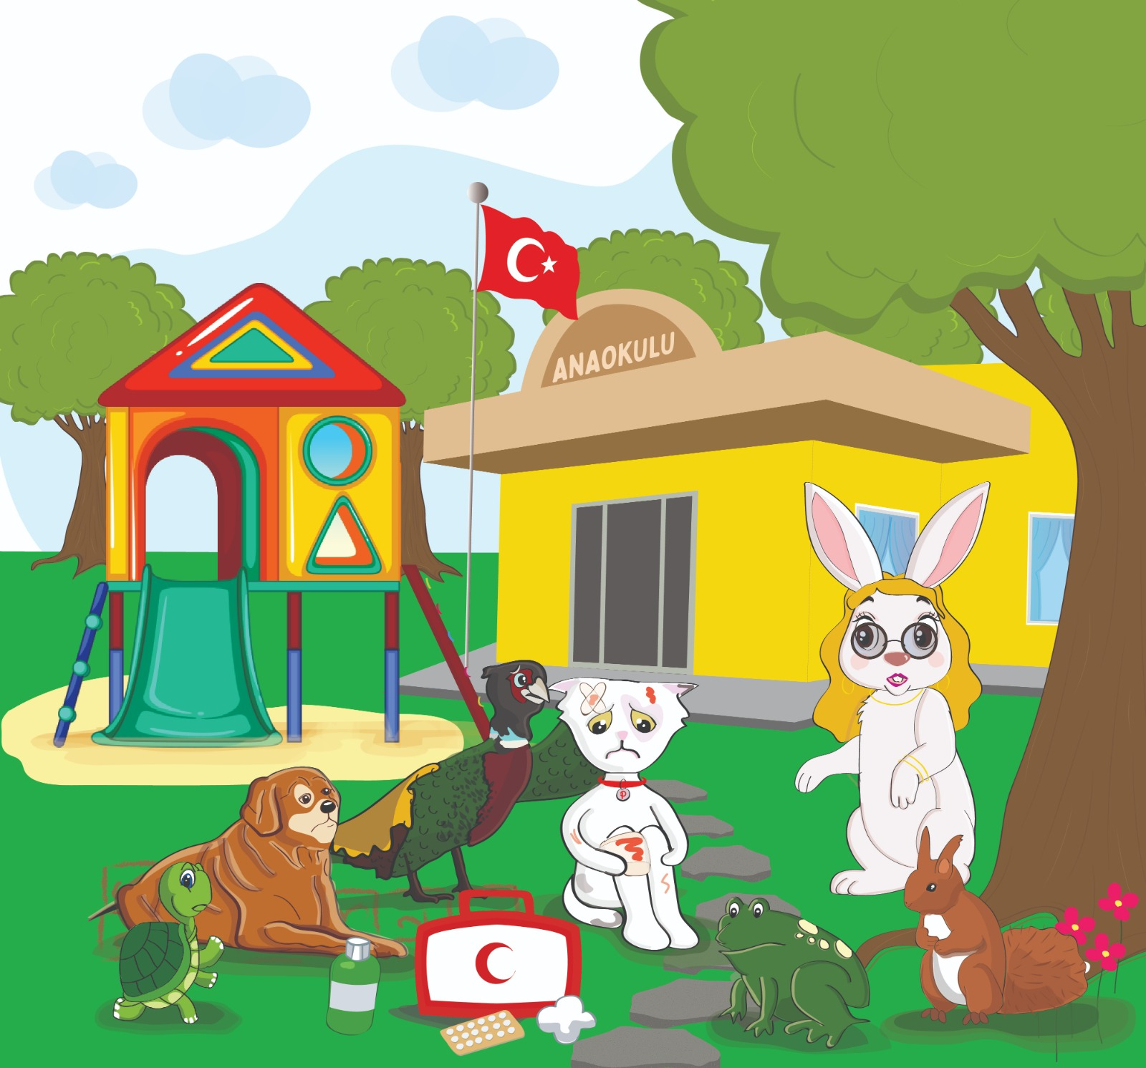
Öğretmen ve çocuklar bahçede Pamuksis’in geçirdiği kaza hakkında konuşuyorlardı.
- Sence öğretmeni ve arkadaşları Pamuksis’e ne yapıyor olabilirler? (Çocuk burada [a] ilk yardım cevabı verirse aşağıdaki gibi devam edilir. [b] İlk yardım cevabı yerine pansuman, yara bandı gibi bir cevap verirse uygulayıcı tarafından bunların ilk yardım içerisinde değerlendirilebileceği söylenmelidir. [c] Tamamen farklı bir cevap gelirse, uygulayıcı tarafından burada Pamuksis’e ilk yardım yapıldığı söylenmelidir.)
Öğretmen ilk yardımın ne olduğunu açıkladı. İlk yardımın kaza durumlarında yapılan uygulamalar olduğunu söyledi. Kaza ve afet gibi durumlarda ilk yardımın önemli olduğundan bahsetti. İlkyardımın bazen afet durumlarında da uygulanabildiğini anlattı.
- Sence afet nedir? (Eğer çocuk yanıt vermekte zorlanırsa “iyi bir şey midir yoksa kötü bir şey midir” gibi bir başlangıç sorusu sorulabilir. Çocuk afetin iyi bir şey olduğunu söylüyorsa cevabını not edin. Sadece deprem ya da sel gibi bir afetin adını söylüyorsa onaylayıp diğer afet isimlerini de söyleyerek soruya geçin.)
Öğretmen, Pamuksis ve arkadaşlarına deprem, sel, yangın, çığ, heyelan gibi doğal olayların sonucunda yaşanan durumlara afet denildiğini söyledi.
- Öğretmenleri çocuklara daha önce bir afet yaşayıp yaşamadıklarını sordu. Sence Pamuksis, Sülünsu ve arkadaşları afet yaşamışlar mıdır? (Yaşadılarsa cevabı verirse sonraki soruyu sorabilirsiniz. Yaşamadılar derse sormayın.) hangi afetleri yaşamış olabilirler?
- Sence Pamuksis ve arkadaşları afet sırasında nasıl hissetmiş olabilirler? Gösterir misin? (Uygulayıcıya Yönerge: Yüz ifadeleri skalası çocuğa gösterilerek parmağıyla işaretlemesi istenecek.)
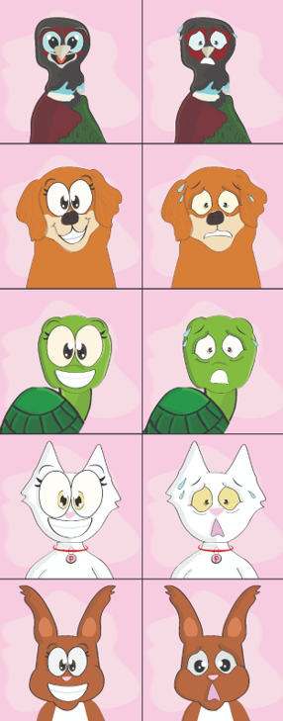
Anahtar kelimeler: 1.soru için: deprem, sel, heyelan, yangın, çığ.
2.soru için: Yüz ifadeleri skalasında çocuğun gösterdiği duygu not edilir.
Dördüncü Görsele İlişkin Sorular

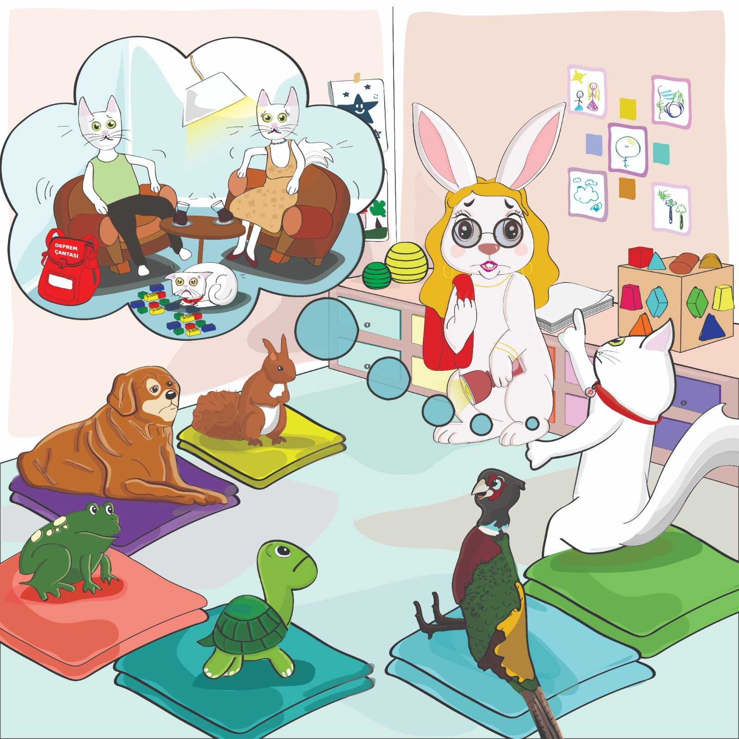
Bahçede oynadıktan sonra hep birlikte sınıfa geçtiler ve afetler hakkında konuşmaya başladılar. Pamuksis parmağını kaldırdı, öğretmeni söz hakkı verdi. Pamuksis, ailesiyle evlerindeyken yaşadığı depremi anlattı. O, oyun oynarken annesi ve babası çaylarını içip sohbet ediyormuş. Bu sırada sarsıntı hissetmeye başlamışlar ve deprem olduğunu anlamışlar. Bir süre sonra sarsıntı bitmiş.
- Pamuksis deprem sırasında ne yapmalıdır?
- Sence Pamuksis deprem sırasında nasıl hissetmiş olabilir? Gösterir misin? (Uygulayıcıya Yönerge: Yüz ifadeleri skalası çocuğa gösterilerek parmağıyla işaretlemesi istenecek.) (Eğer çocuk birinci ya da üçüncü resmi işaretlerse 4.soru sorulmayacak.)
- Pamuksis depremden sonra ne yapmalıdır?
- Pamuksis depremde korkmuş/üzgün demiştin ya, daha iyi hissetmek için ne yapabilir?
Uygulayıcıya Yönerge: Eğer çocuk, göçük altında kalma gibi bir cevap verirse, “evet böyle bir durum da olabilir. Bugün biz deprem sırasında yıkılmamış evde ne yapabileceğimizi konuşuyoruz.” denir.
Anahtar kelimeler: 1.soru için: çök-kapan-tutun, sakin kalmak (merdiven ya da asansöre koşmamak, olduğu yerde sakince beklemek)
2.soru için: Yüz ifadeleri skalasında çocuğun gösterdiği duygu not edilir.
3.soru için: acil çıkış, toplanma alanı, deprem çantası, tanıdığı/güvendiği yetişkinlerden ayrılmamalı, yardım istemek/112yi aramak, yaralı-kendisi ya da çevresindekilerde bir yaralanmada ilk yardım
4.soru için: yetişkinlerle konuşmak-merak ettiklerini sormak, güvenli alanda aile üyelerinin/tanıdığı-güvendiği yetişkinlerle bir arada olması, sakin olmayı denemek, nefesini kontrollü kullanmak

Beşinci Görsele İlişkin Sorular
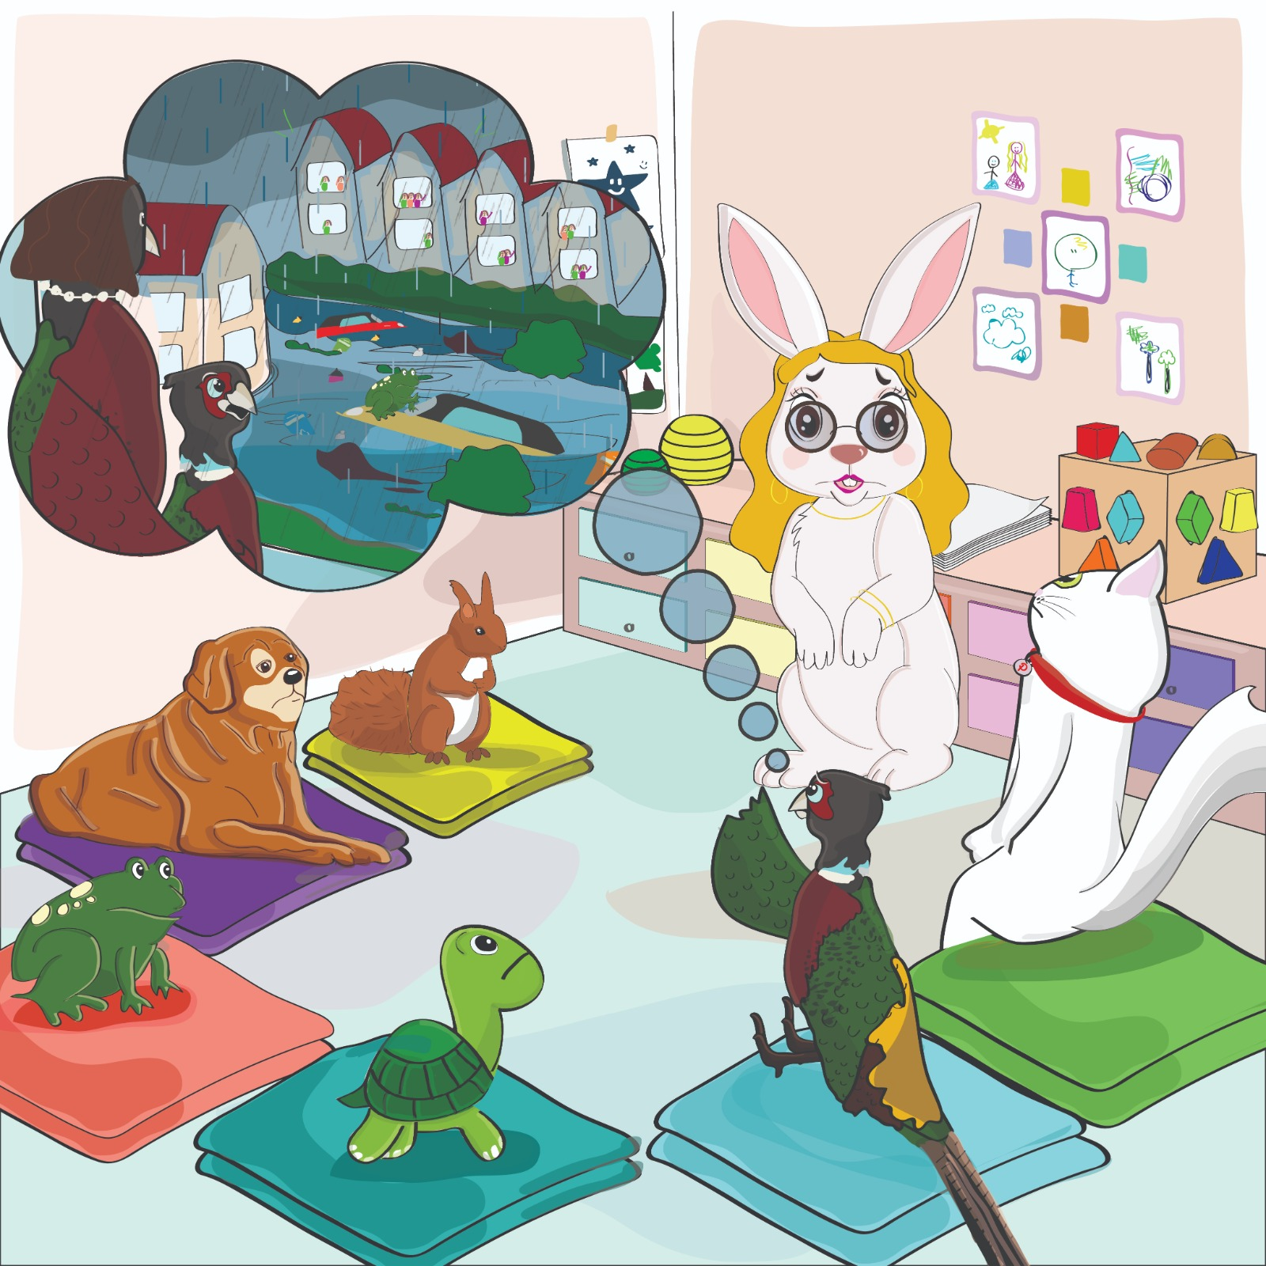
(Eğer çocuğun dikkatinin dağılmaya başladığını hissederseniz, “burada kim parmağını kaldırmış” diye sorarak dikkatini görsele çekebilirsiniz.) Pamuksis yaşadığı afeti anlattıktan sonra Sülünsu parmağını kaldırdı. Öğretmeni Sülünsu’ya söz hakkı verdi. Sülünsu da ailesiyle evlerinin salonundayken yaşadığı seli anlattı. Derenin taştığını ve büyük bir su kütlesinin geldiğini görmüşler. Hatta Kuvak da oradaymış. Kuvak da söz hakkı alarak sel sırasında sudan zıplayıp arabanın üzerine nasıl çıktığını anlatmış.
- Sülünsu sel sırasında ne yapmalıdır?
- Sence Sülünsu sel sırasında nasıl hissetmiş olabilir? Gösterir misin? (Uygulayıcıya Yönerge: Yüz ifadeleri skalası çocuğa gösterilerek parmağıyla işaretlemesi istenecek.) (Eğer çocuk birinci ya da üçüncü resmi işaretlerse 4.soru sorulmayacak.)
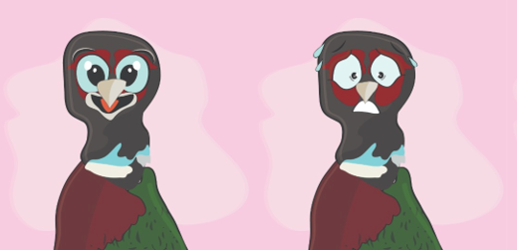
- Sülünsu selden sonra ne yapmalıdır?
- Sülünsu sel sırasında korkmuş/üzgün demiştin ya, daha iyi hissetmek için ne yapabilir?
Uygulayıcıya Yönerge: Eğer çocuk, selde kalma/selde boğulma gibi bir cevap verirse, “evet böyle bir durum da olabilir. Bugün biz sel sırasında ne yapabileceğimizi konuşuyoruz.” denir.
Anahtar kelimeler: 1.soru için: olduğu yerden yukarılara/üst katlara doğru çıkmak, balkon ve camlardan uzak durmak, sokaklardan uzak durmak, bina dışındaysa yüksek yerlere çıkmak
2.soru için: Yüz ifadeleri skalasında çocuğun gösterdiği duygu not edilir.
3.soru için: yardım istemek/112yi aramak, yaralı-kendisi ya da çevresindekilerde bir yaralanmada ilk yardım
4.soru: yetişkinlerle konuşmak-merak ettiklerini sormak, oyun oynama, güvendiği bir yetişkine sarılma, duygularını ifade etmek, ağlamak, şarkı söyleme, bilmece-tekerleme gibi oyunlar oynama

Altıncı Görsele İlişkin Sorular
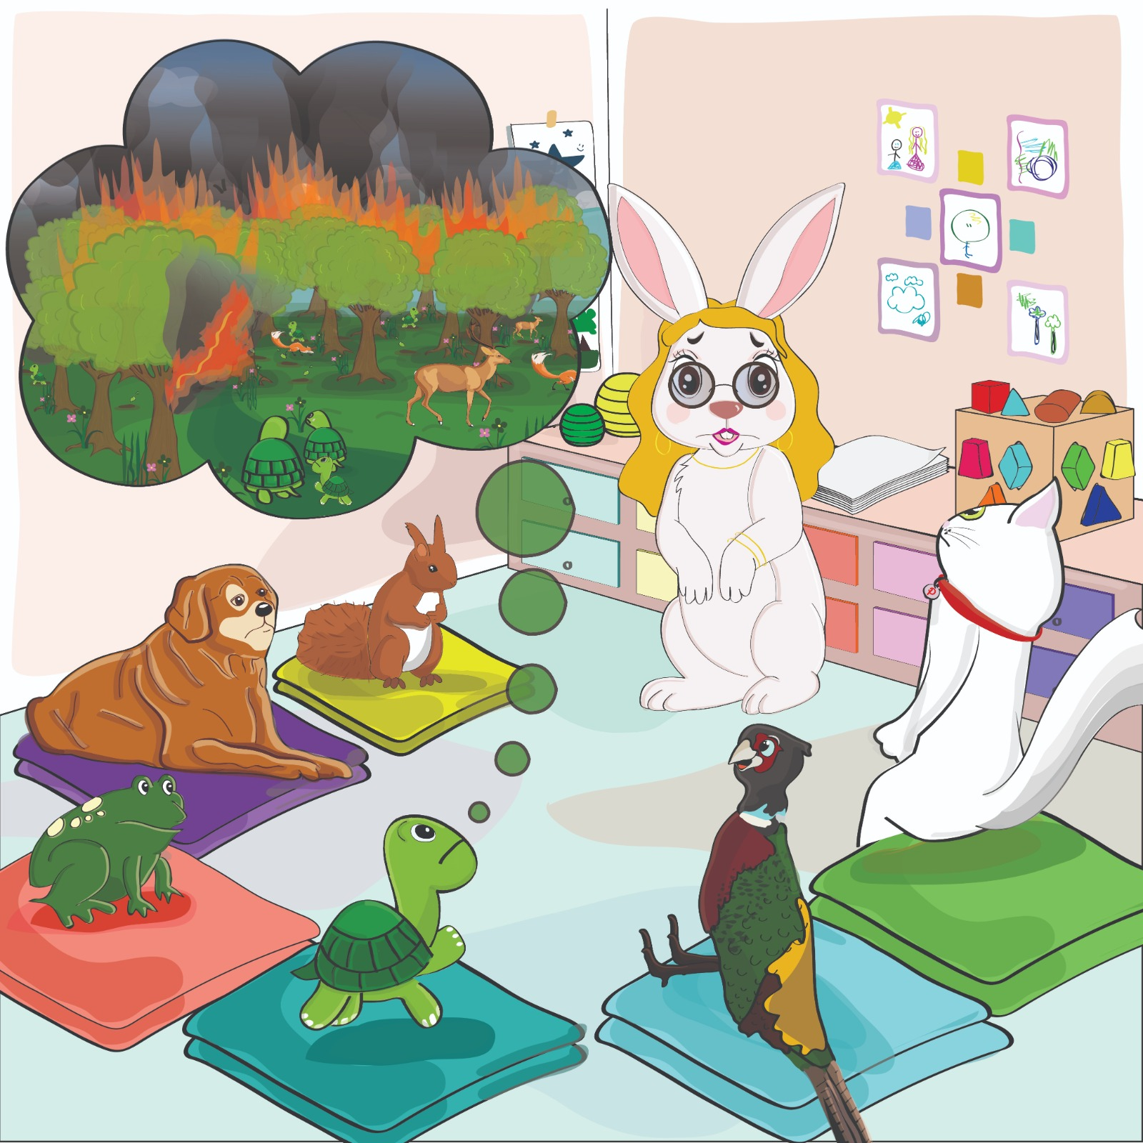
(Eğer çocuğun dikkatinin dağılmaya başladığını hissederseniz, “burada kim parmağını kaldırmış” diye sorarak dikkatini görsele çekebilirsiniz.) Sülünsu, yaşadığı afeti anlattıktan sonra Tospa parmağını kaldırdı ve öğretmeni ona söz verdi. Tospa ailesiyle gittikleri bir orman gezisinde yaşadıkları yangını anlattı. Tospa ve ailesi ormanda yürüyorlarmış. Ormandaki arkadaşlarından gelen endişeli sesleri duyunca o tarafa bakmışlar ve yangını görmüşler.
- Tospa yangın sırasında ne yapmalıdır?

- Sence Tospa yangın sırasında nasıl hissetmiş olabilir? Gösterir misin? (Uygulayıcıya Yönerge: Yüz ifadeleri skalası çocuğa gösterilerek parmağıyla işaretlemesi istenecek.) (Eğer çocuk birinci ya da üçüncü resmi işaretlerse 4.soru sorulmayacak.)
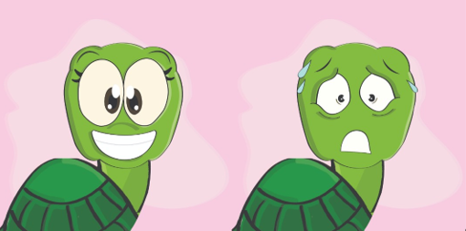
- Tospa yangından sonra ne yapmalıdır?
- Tospa yangın sırasında korkmuş/üzgün demiştin ya, daha iyi hissetmek için ne yapabilir?
Uygulayıcıya Yönerge: Eğer çocuk, yangında kalma gibi bir cevap verirse, “evet böyle bir durum da olabilir. Bugün biz yangın sırasında ne yapabileceğimizi konuşuyoruz.” denir.
Anahtar kelimeler: 1.soru için: Etraftaki kişileri yangın konusunda uyarmak, yangını 112 Acil Çağrı Merkezine bildirmek, duman bulunan ortamdaysanız emekleyerek veya çökerek ilerlemeye ve yangın yerinden uzaklaşmaya çalışmak, asansörleri kullanmamak, kıyafet tutuşmuş ise battaniye gibi bir cisim ile yerde yuvarlanmak, yangın bölgesinden güvenli alana geçmek, içeride mahsur kalınmışsa kapıları ıslak bezle kapatmak/tıkamak
2.soru için: Yüz ifadeleri skalasında çocuğun gösterdiği duygu not edilir.
3.soru için: toplanma alanına gitmek, yanında birileri varsa onlardan ayrılmadan güvenli yere gitmek, yardım istemek/112yi aramak, yaralı-kendisi ya da çevresindekilerde bir yaralanmada ilk yardım
4.soru: yetişkinlerle konuşmak-merak ettiklerini sormak, oyun oynama, güvendiği bir yetişkine sarılma, duygularını ifade etmek, ağlamak, şarkı söyleme, bilmece-tekerleme gibi oyunlar oynama

Yedinci Görsele İlişkin Sorular
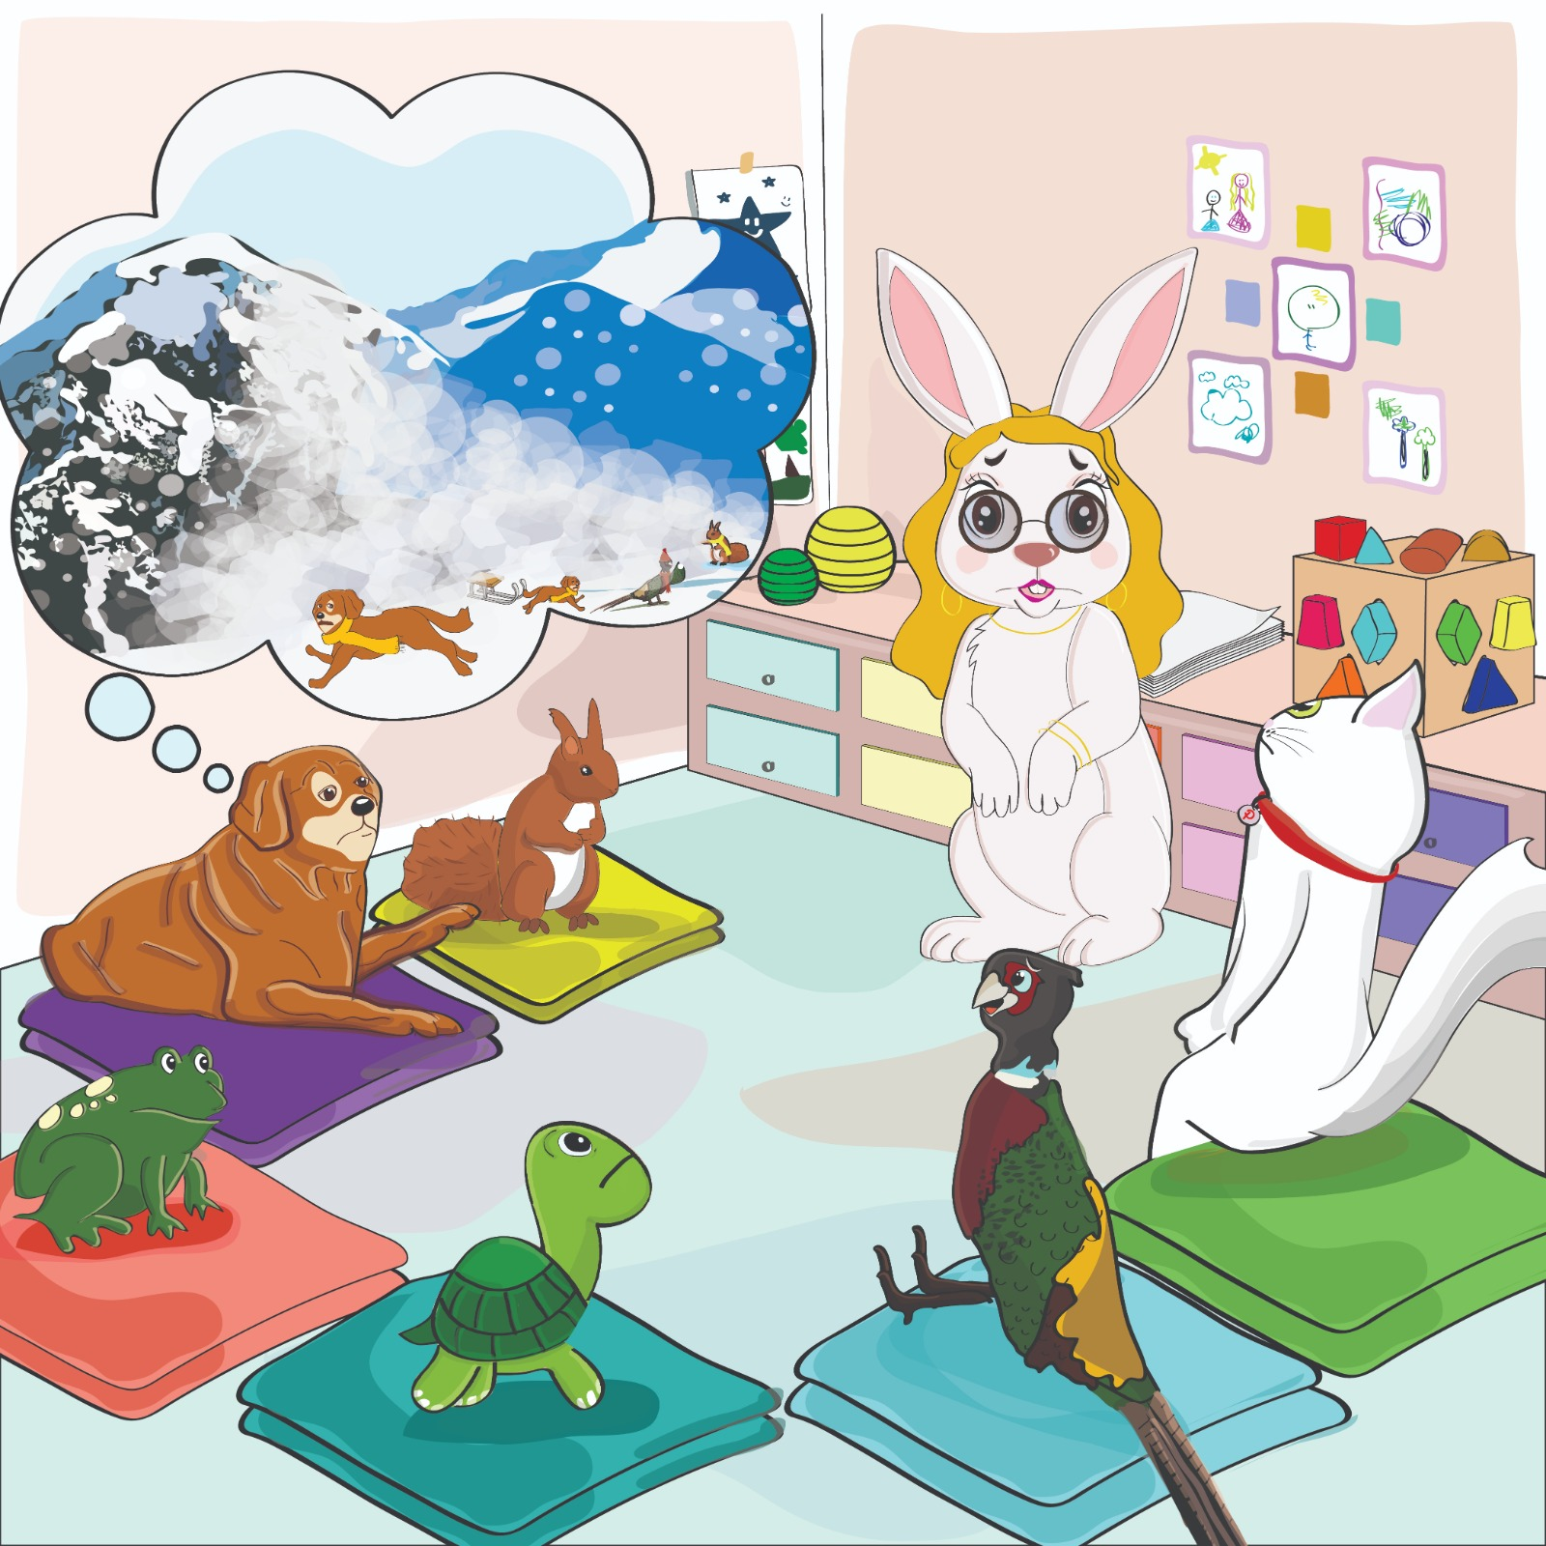
(Eğer çocuğun dikkatinin dağılmaya başladığını hissederseniz, “burada kim parmağını kaldırmış” diye sorarak dikkatini görsele çekebilirsiniz.) Tospa yaşadığı afeti anlattıktan sonra Köpük parmağını kaldırdı ve öğretmeni ona söz verdi. Köpük, arkadaşlarıyla evlerinin bahçesinde karla oynarken yaşadıkları çığı anlattı. Oyun oynarlarken yüksek bir ses ve güçlü bir titreşimle irkilmiş, etraflarına bakmış ve o sırada büyük bir kar kütlesinin dağdan kopup yuvarlandığını görmüşler. (Son cümle daha vurgulu okunmalıdır.)
- Köpük çığ sırasında ne yapmalıdır?
- Sence Köpük çığ sırasında nasıl hissetmiş olabilir? Gösterir misin? (Uygulayıcıya Yönerge: Yüz ifadeleri skalası çocuğa gösterilerek parmağıyla işaretlemesi istenecek.) (Eğer çocuk birinci ya da üçüncü resmi işaretlerse 4.soru sorulmayacak.)
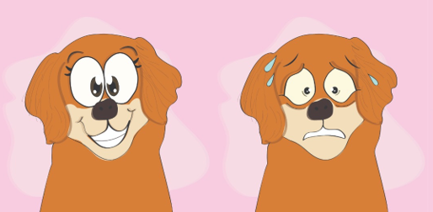
- Köpük çığdan sonra ne yapmalıdır?
- Köpük çığ sırasında korkmuş/üzgün demiştin ya, daha iyi hissetmek için ne yapabilir?
Uygulayıcıya Yönerge: Eğer çocuk, çığ altında kalma gibi bir cevap verirse, “evet böyle bir durum da olabilir. Bugün biz çığ sırasında ne yapabileceğimizi konuşuyoruz.” denir.
Anahtar kelimeler: 1.soru için: Ailesine (annesine, babasına, yanında kim olduğunu varsayarsa, vb.) (Bağırarak veya başka ses kaynakları (korna, çan, ıslık vb.) kullanarak çevrenizdekileri uyarmaya çalışın.), sakin kalmak, güvenli yere gitmek, çığın yönü dışına doğru kaymaya çalışmak, ağaç gibi sabit bir cisme tutunmaya çalışmak, yüksekliğin az olduğu yerde güvende beklemek, sırt çantası varsa bunu çıkarmamak
2.soru için: Yüz ifadeleri skalasında çocuğun gösterdiği duygu not edilir.
3.soru için: toplanma alanına gitmek, yanında birileri varsa onlardan ayrılmadan güvenli yere gitmek, yardım istemek/112yi aramak, yaralı-kendisi ya da çevresindekilerde bir yaralanmada ilk yardım
4.soru: yetişkinlerle konuşmak-merak ettiklerini sormak, soğuğun etkilerinden kendini korumak, oyun oynama, güvendiği bir yetişkine sarılma, duygularını ifade etmek, ağlamak, şarkı söyleme, bilmece-tekerleme gibi oyunlar oynama

Sekizinci Görsele İlişkin Sorular
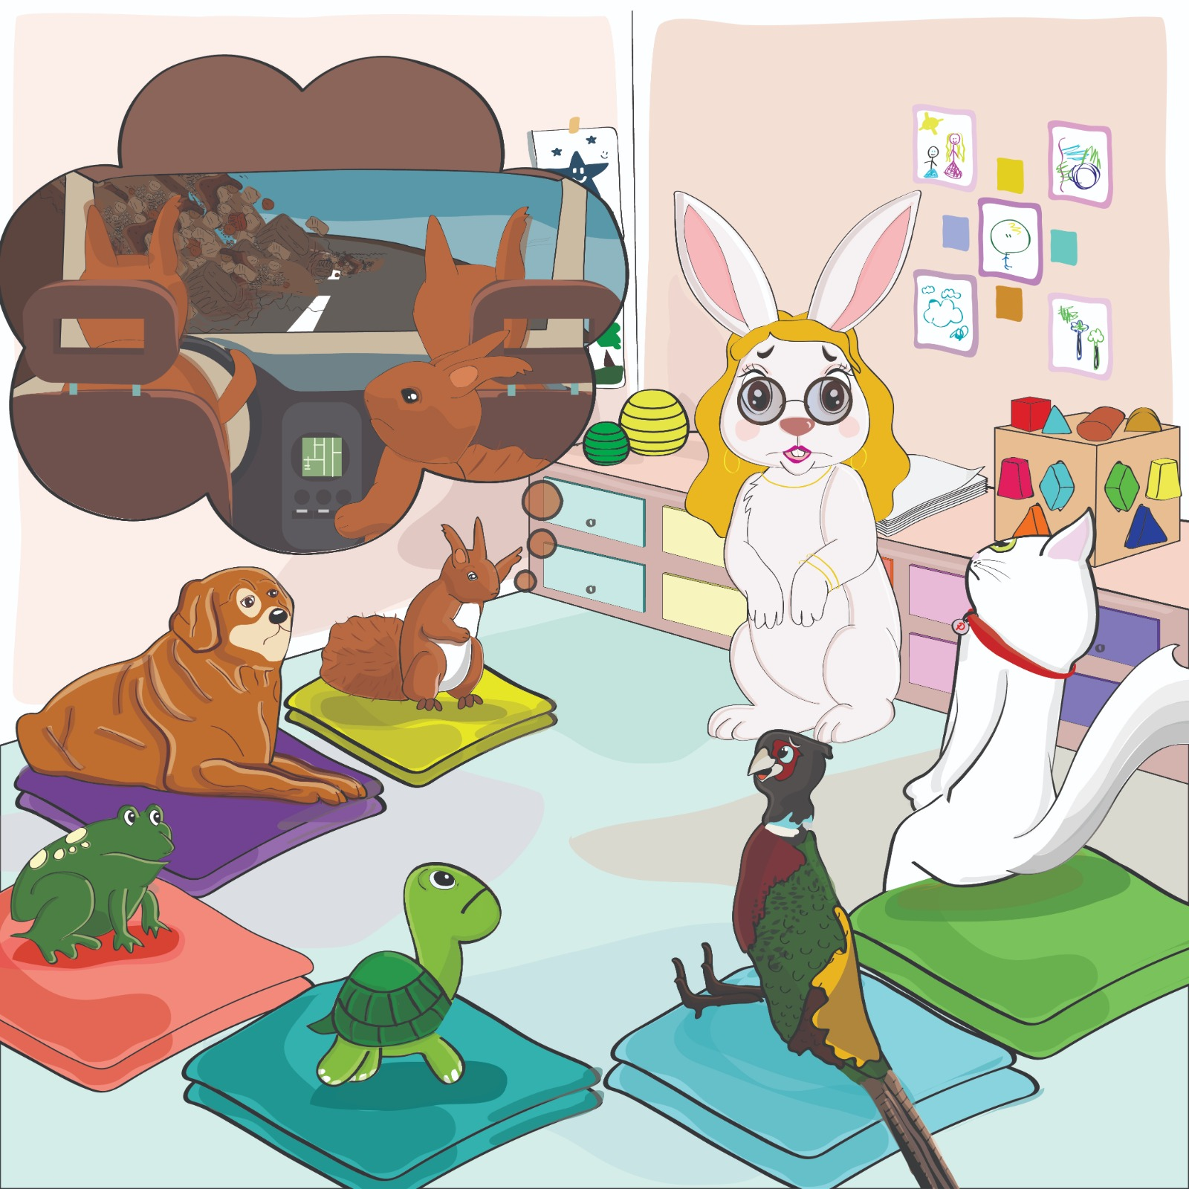
(Eğer çocuğun dikkatinin dağılmaya başladığını hissederseniz, “burada kim parmağını kaldırmış” diye sorarak dikkatini görsele çekebilirsiniz.) Kıtır parmak kaldırıp söz istedi. Öğretmeni Kıtır’a bir afet yaşayıp yaşamadığını sordu. Kıtır ailesiyle pikniğe giderken yaşadığı bir olayı anlatmaya başladı. Pikniğe giderlerken tepeden bazı taş ve toprakların kayarak aşağı düştüğünü görmüşler. Öğretmen, Kıtır ve ailesinin yaşadıkları afetin bir heyelan olduğunu söyledi.
- Kıtır heyelan sırasında ne yapmalıdır?
- Sence Kıtır heyelan sırasında nasıl hissetmiş olabilir? Gösterir misin? (Uygulayıcıya Yönerge: Yüz ifadeleri skalası çocuğa gösterilerek parmağıyla işaretlemesi istenecek.) (Eğer çocuk birinci ya da üçüncü resmi işaretlerse 4.soru sorulmayacak.)
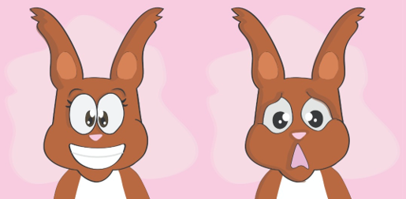

- Kıtır heyelandan sonra ne yapmalıdır?
- Kıtır heyelan sırasında korkmuş/üzgün demiştin ya, daha iyi hissetmek için ne yapabilir?
Uygulayıcıya Yönerge: Eğer çocuk, heyelanda gelen taşların altında gibi bir cevap verirse, “evet böyle bir durum da olabilir. Bugün biz heyelan sırasında ne yapabileceğimizi konuşuyoruz.” denir.
Anahtar kelimeler: 1.soru için: Daha yükseğe çıkmak, sakin kalmak, çevredekileri uyarmak, binada iseniz ve çıkmak için yeterli vakit yoksa binada güvenli bir yerde kalmak ve Çök-Kapan-Tutun hareketini yapmak, açık alanda heyelan alanından uzaklaşmak, açık alanda güvenli bir yerde çök-kapan-tutun hareketini yapmak
2.soru için: Yüz ifadeleri skalasında çocuğun gösterdiği duygu not edilir.
3.soru için: yardım istemek/112’yi aramak, yaralı-kendisi ya da çevresindekilerde bir yaralanmada ilk yardım
4.soru: yetişkinlerle konuşmak-merak ettiklerini sormak, oyun oynama, güvendiği bir yetişkine sarılma, duygularını ifade etmek, ağlamak, şarkı söyleme, bilmece-tekerleme gibi oyunlar oynama

Dokuzuncu Görsele İlişkin Sorular
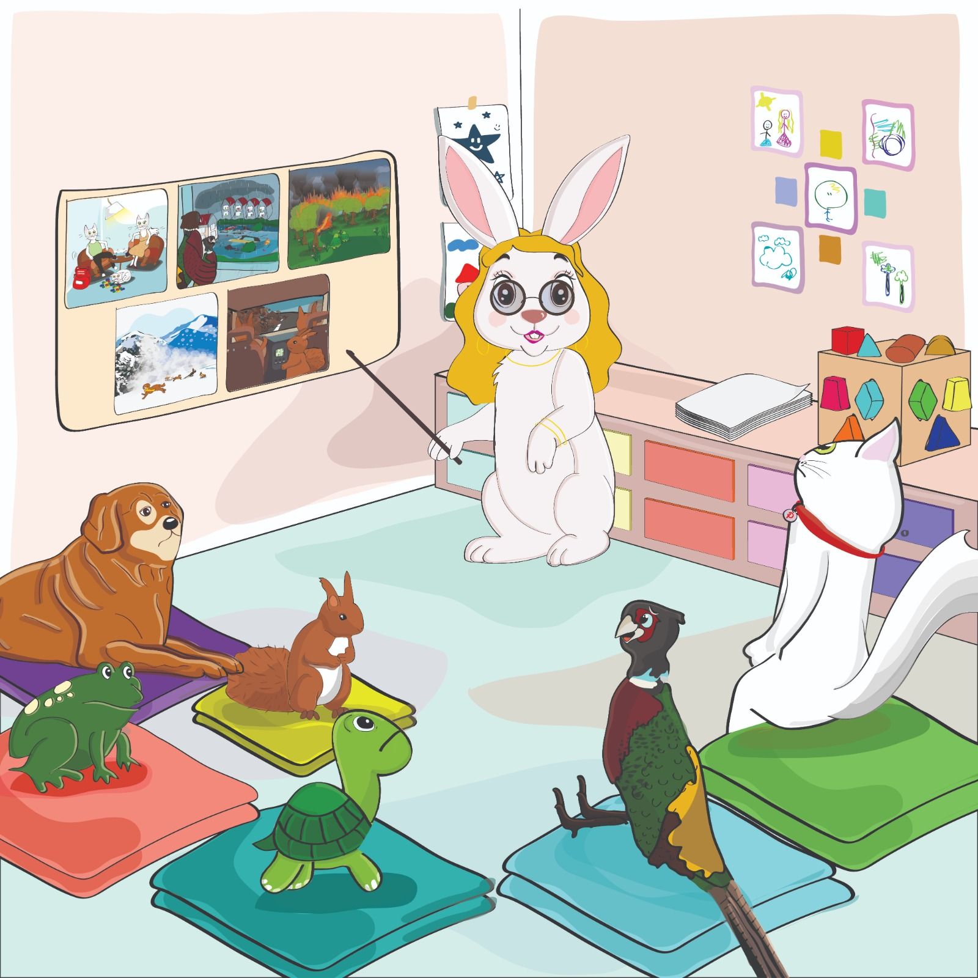
Öğretmen çocuklara afetlerin her zaman karşılaşabileceğimiz olaylar olduğunu ve zararlarını en aza indirmek için hazırlıklı olmamız gerektiğini söylemiş. Çocuklara, yaşadıkları olayları paylaştıkları için teşekkür etmiş. Herkesin anlattığı afetle ilgili resimlerden bir pano oluşturup duvara asmış.
- Bu panoda neler görüyorsun?
- Sence afet nedir? (Eğer çocuk yanıt vermekte zorlanırsa “iyi bir şey midir yoksa kötü bir şey midir” gibi bir başlangıç sorusu sorulabilir.)
- Afet durumlarında hangi resimdeki gibi hissedilebilir? Gösterir misin? (Uygulayıcıya Yönerge: Yüz ifadeleri skalası çocuğa gösterilerek parmağıyla işaretlemesi istenecek.)

- Afet sırasında korkmuş/üzgün demiştin ya, daha iyi hissetmek için neler yapılabilir?
Anahtar kelimeler: 1.soru için: Deprem, sel, yangın, heyelan, çığ
4.soru için: Yetişkinlerle konuşmak-merak ettiklerini sormak, oyun oynama, güvendiği bir yetişkine sarılma, duygularını ifade etmek, ağlamak, şarkı söyleme, bilmece-tekerleme gibi oyunlar oynama

Onuncu Görsele İlişkin Sorular

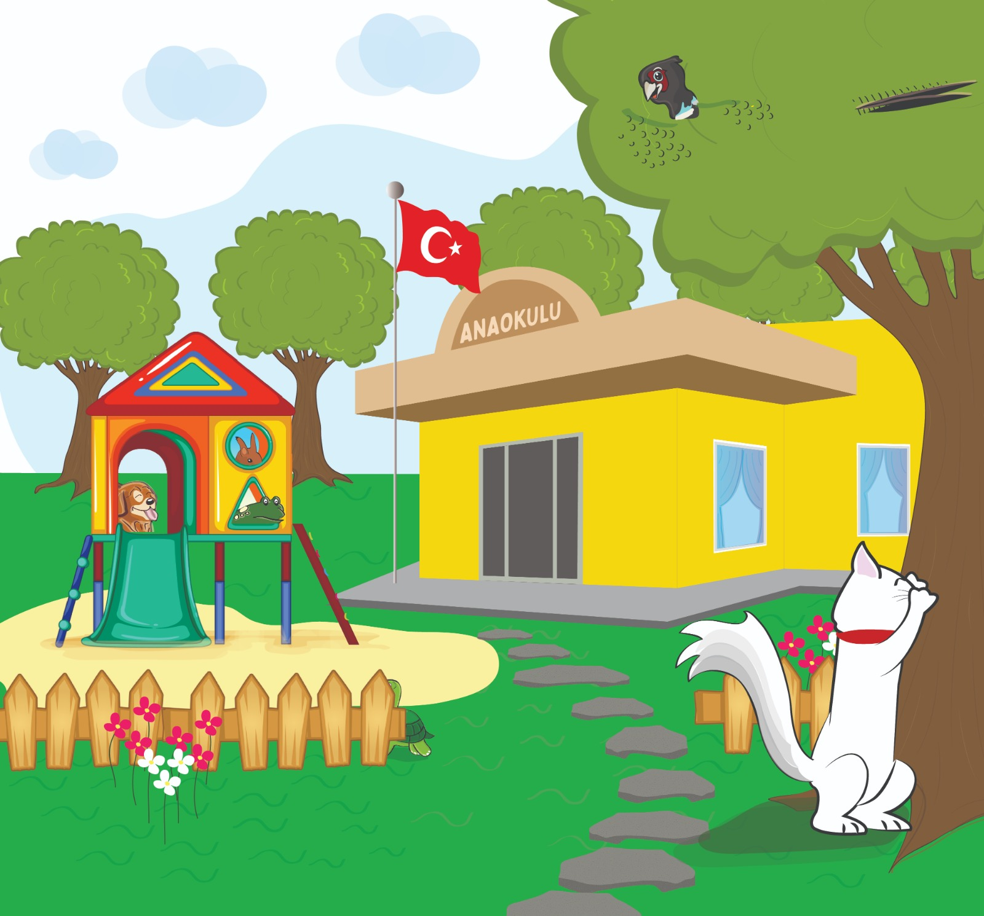
Öğretmenleri sınıftaki çocuklara birlikte bir oyun oynayabileceklerini söylemiş. Birlikte bahçeye çıkmışlar ve oyun oynamaya başlamışlar.
- Sence bu oyun hangisi olabilir?
Eğer birinci soruda “saklambaç” dışında bir yanıt verirse, ikinci soruyu “hadi Pamuksis’in bütün arkadaşlarını bulalım” diyerek sorun.
- Hadi Pamuksis’in saklanan arkadaşlarını bulalım.

